Příklad pro cvičení – Analýzy pomocí profilů - bude sloužit i pro samostudium a bude uloženo ve studijních materiálech
Datum : 18.10.2010
Autor : Skorkovský
Důvod : doprovodný materiál ke studiu PIS2, charakter draft

- Analýza zpracovávající položky u zákazníka, ke kterému je vytvořen karta kontaktu. Půjde o automaticky se vyhodnocující dotazníky . V tomto bodě je vidět, odkud se z menu dotazníky nastavují

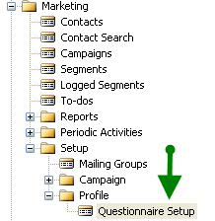

- Pomocí F3 se vytvoří další řádek s názvem Pareto (80|20) a zadaji se řádky a kritéria pro vyhodnocení prodejů (pole Prodej (LM) v položkách zákazníka (bude nastaveno v detailech otázky) .

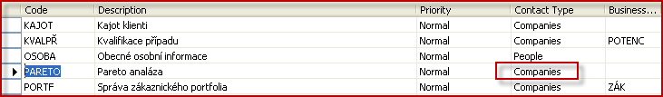

- Dotazník nastavte pro společnosti . vyberte pomocí F6 jednu otázku (Prodejní obrat) a tři odpovědi (A,B a C). Políčko Automatické vyhodnocování se zatrhne až po zadání parametrů v detailech otázky stejně tak jako políčko pro Vícenásobné odpovědi ( i když toto políčko není nutné zatrhávat)

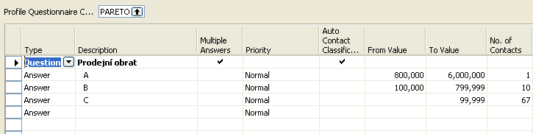

- Hodnoty obratů nastavte do polí Od hodnoty a Do hodnoty (From value and To Value)

(např 0-99999, 100000-799999, 800000-6000000)

5. Pomocí tlačítka Řádek (Line nastavte Detaily otázky )- před tím musíte na této otázce stát kurzorem.
V prvním okně zadejte text, který bude charakterizovat otázku :

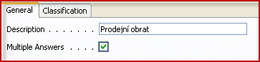

- Záložka klasifikace (zatrhnout automatické vyhodnocování, dále výběr pole, které se bude analyzovat – Prodej (LM),což je anglicky SALES(LCY) . Starting Date Formula znamená, že se budou vyhodnocovat data položek až 9 let (-9Y nebo -9Z) zpětně a skončíme v běžném měsíci (CM nebo taky BM)- podle jazyka.

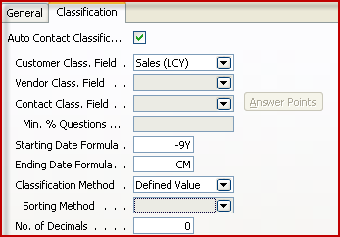

- Nastavený dotazník aktualizujeme pomocí Tlačítka Funkce a Update Classification (Aktualizovat klasifikaci). V níže uvedeném okně nastavte parametry (filtry). Pozor v tomot příkladě používám jiný kód než na předchozí stránce (pareto2), nicméně všechny nastavení jsou totožná

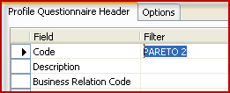

- Dostaneme toto okno. Pomocí F6 je pak vidět, kterých kontaktů se to týká. Z karet kontaktů můžete jít přímo na karty zákazníků a odtud na položky nebo statistiku

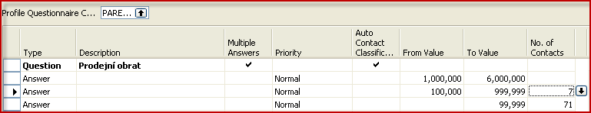

- Analýzy lze provádět i pro procenta kontaktů nebo procento hodnoty a místo Podeje lze vybrat jinou veličinu, která se bude aktualizovat. Najděte si již jiný nastavený dotazník v demo databázi

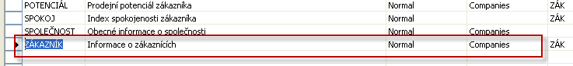

- Dostaneme tuto strukturu dotazníku. Pro procenta se zde např. nastavují hodnoty :
0% -25%, 26%-75% a 76%- 100%. Dále může být nastavena i priorita. Toto pole označuje prioritu, kterou přiřazujete k odpovědi, a místo, kde by se měla zobrazit na řádcích Karty kontaktu. Existuje pět možností: Velmi nízká, Nízká, Normální, Vysoká a Velmi vysoká. Pozor- tento příklad je pro sestupně nastavenou klasifikaci . V bodě 11 uvidíte nastavenou vzestupnou klasifikaci platnou pro popisy odpovědí.
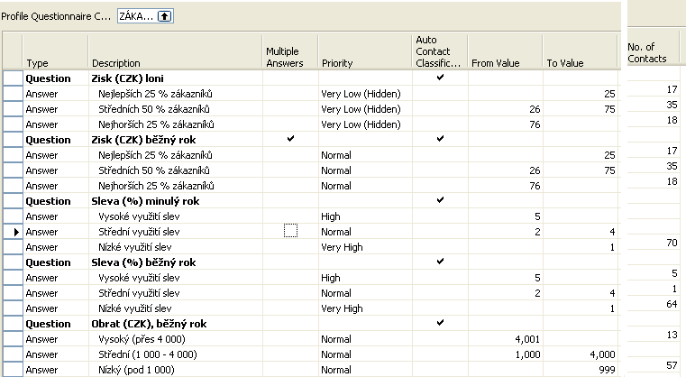

10. Detaily jedné z otázek jsou tyto(opět pomocí tlačítka Řádek) :
Analyzuje se běžný rok zpětně. (BD=běžný den, BR=běžný rok)

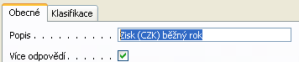

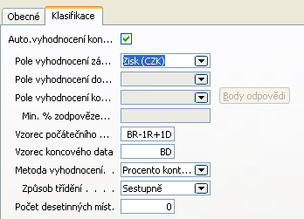

Výsledek je vždy takový, že 25 % kontaktů je v první skupině (největší zisky), 50 % je ve druhé a zbytek ve třetí skupině. Dohromady v tomto příkladu jde o 70 kontaktů, které mají na sebe navázané karty zákazníků. (70=17+25+18)

- Třídění vzestupné 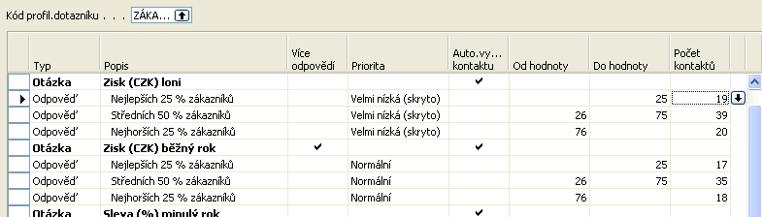

- Pokud např. jednomu z kontaktů ( zákazníků) z poslední skupiny prodáme zboží za milion- přesune se do vyšší skupiny a vytlačí jiný kontakt do skupiny nižší.

Vyhodnocování podle předem nastavených dotazníků, kde se každé odpovědi přiřadí body :

- vybereme tento předem nastavený dotazník :

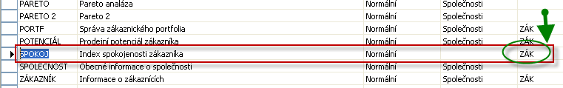

- Dostaneme :

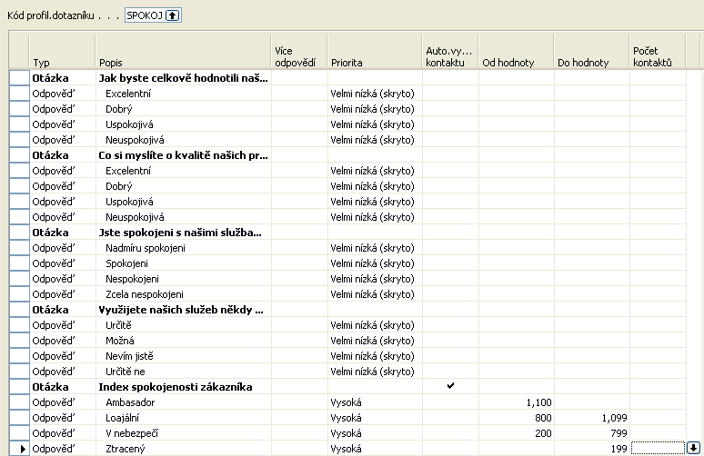

Pouze otázka je samovyhodnocující ! od hodnoty a do hodnoty jsou nastaveny body.

- Body lze nastavit pouze v Detailech poslední otázky, ve které je nastavena Auto vyhodnocení a minimální % zodpovězených otázek, aby bylo možné provést hodnocení . Detaily otázky Index spokojenosti zákazníka je uveden níže. K bodům a jejich nastavení se dostane uživatel pomocí tlačítka Body odpovědi .

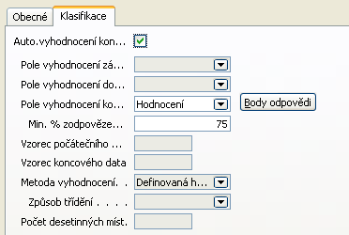

- Body odpovědi, které jsou přiřazeny čtyřem otázkám v dotazníku, které nejsou samovyhodniocující

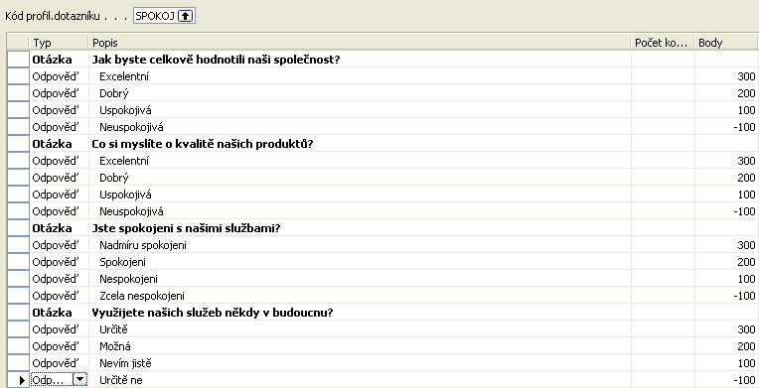

17. Pomocí F6 přiřaďte v dotazníku těmto čtyřem otázkám nějaké kontakty:
¨
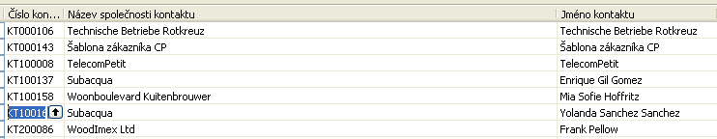

18. Výsledek před klasifikací bude :

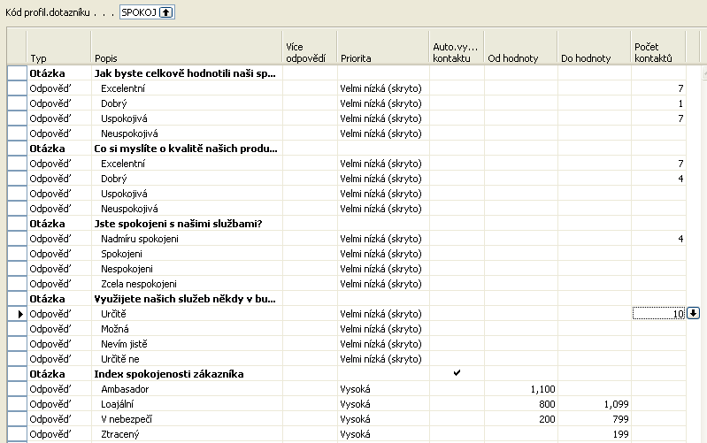

- Výsledek po klasifikací bude : (nastavte % min zodpovězených otázek na 20%) a body 300->v nastavení na 600. V tomto příkladu jsou také změněny hodnoty dosažených bodů Od hodnoty Do hodnoty.

